Palabra de Vida: Mayo de 2026
¡Se recomiendan fechas, pero se pueden utilizar estos materiales en cualquier momento!
Este mes presentamos…

10 de mayo de 2026: Día de las Madres
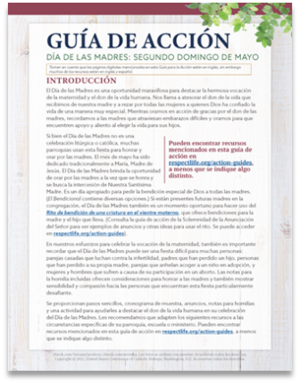
El Día de las Madres es una maravillosa oportunidad para destacar la bella vocación de la maternidad y el don de la vida.
Nuestra Guía de acción del Día de las Madres presenta reflexiones para la homilía, intercesiones, ideas de actividades para el hogar, entre otras cosas para ayudar a honrar y rezar por las madres en su comunidad parroquial.
Un seminario digital grabado del personal de la USCCB presentando los materiales, como así también la presentación en diapositivas, están disponibles en inglés.
*¡Pueden utilizar un componente de la guía de acción o toda la presentación –lo que les sea útil!

Reflexión de Respetemos la Vida: San Francisco, Visionario de la Vida
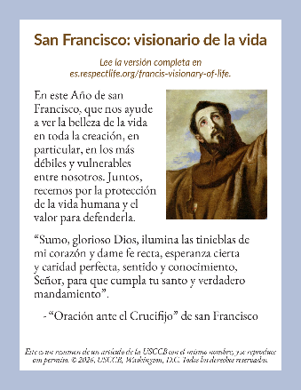
En honor al 800º aniversario de la muerte de san Francisco de Asís, el papa León XVI ha proclamado un Año Jubilar de san Francisco.
En este Año de san Francisco, que él nos ayude a ver la belleza de la vida en toda la creación, en particular, en los más débiles y desamparados entre nosotros. Juntos, recemos por la protección de la vida humana y el valor para defenderla.
Los recursos que pueden bajar del sitio digital incluyen una reflexión completa sobre san Francisco y breves "anuncios para el boletín". Para encontrar estos recursos y saber más sobre este Visionario de la vida, ¡presiona aquí!

Santo del mes
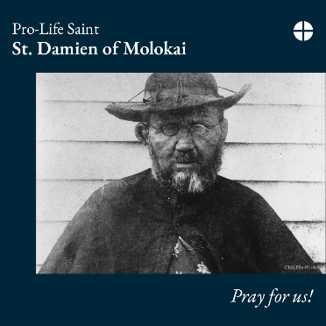
10 de mayo de 2026: San Damián de Molokai
San Damián de Molokai fue un sacerdote belga enviado a Hawái para servir en una colonia de leprosos. Eligió quedarse en la colonia y atender las necesidades físicas y espirituales del pueblo incluso después de contraer lepra. Veía la dignidad profunda en cada vida humana, especialmente en los enfermos y moribundos, y dedicó su vida a servirlos.
¡San Damián de Molokai, ruega por nosotros!

Palabra de Vida: Mayo de 2026

Intercesiones por la Vida

3 de mayo  Por quienes sufren después de un aborto:  para que sepan que el Señor desea sanarlos,  y acudan a Él para recibir su misericordia y paz;  roguemos al Señor: | 5º Domingo de Pascua
10 de mayo  Que nuestra comunidad parroquial sea:  un lugar de bienvenida y ayuda  para todas las madres necesitadas;  roguemos al Señor: | 6º Domingo de Pascua  (El Día de las Madres no es una fiesta litúrgica pero a menudo se menciona en la misa.)
17 de mayo  Por todos los cristianos:  que nuestro ejemplo dé testimonio del  don preciado de la vida humana y  de nuestra responsabilidad de protegerla hasta su fin natural;  roguemos al Señor: | Solemnidad de la Ascensión del Señor (o el 7º domingo de Pascua, donde corresponda)
24 de mayo  Que el Espíritu Santo fortalezca al pueblo de Dios  para abrazar y proteger  el don preciado de la vida humana;  roguemos al Señor: | Domingo de Pentecostés
31 de mayo  Que respetemos más plenamente  el don de cada persona;  creada y llamada a la santidad  por la acción benévola de la Trinidad;  roguemos al Señor: | Solemnidad de la Santísima Trinidad
Palabra de Vida: Mayo de 2026
Citas para boletines
3 de mayo  “Padre celestial, en el sacramento del Bautismo, nos has dado el don de la nueva vida. Por tu Hijo Jesucristo, nuestro Señor, y el Espíritu Santo, nos hicistes hijos tuyos. Ayúdanos a reconocer el don de la vida humana como signo de esperanza en nuestro mundo. Muéstranos donde tu preciado don de la vida necesita mayor protección y fortalécenos para defender la vida en todas las etapas y circunstancias, desde el niño en el seno materno hasta los ancianos y moribundos.”  Secretariado de Actividades Pro-Vida de la USCCB "San Francisco: visionario de la vida" | 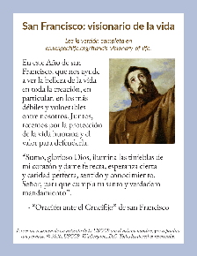  Lea en línea | Bajar
10 de mayo  La solidaridad radical nos obliga a estar al lado de las madres vulnerables con profunda amistad, compasión y apoyo, tanto para ellas como para sus hijos no nacidos. Nos exige hacer frente a los desafíos fundamentales que llevan a una futura madre a creer que no puede acoger al hijo que Dios le ha confiado. Debemos hacer todo lo posible para proporcionar a las madres, los niños y las familias el apoyo que necesitan para avanzar. Esto no puede lograrse solo con leyes o políticas, sino que requiere la transformación continua de nuestro propio corazón, y reconocer en cada persona el rostro de Cristo, anteponiendo sus necesidades a las nuestras".  Secretariado de Actividades Pro-Vida de la USCCB, "Solidaridad radical" | 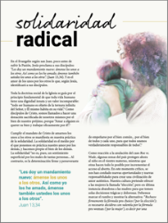  Lea en línea | Bajar
17 de mayo  “El Señor nos dice: 'No temas, porque yo estoy contigo' (Isaías 41,10). Él habla no solo como alguien que observa nuestro dolor, sino como quien ha sufrido inmensamente. Y esas heridas indican la esencia de nuestra identidad y valor: somos amados por Dios. Al reflexionar sobre las heridas sanadas del Cristo Resucitado, vemos que nuestras pruebas más difíciles pueden ser el lugar donde Dios manifiesta su victoria. Él hace que todo sea hermoso, que todo sea nuevo”.  Secretariado de Actividades Pro-Vida de la USCCB "No tengan miedo"  NABRE © 2010 CCD. Se utiliza con permiso. | 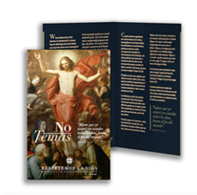  Pedir | Bajar
24 de mayo  “Incluso los más débiles y vulnerables, los enfermos, los ancianos, los no nacidos y los pobres, son obras maestras de la creación de Dios, hechos a su imagen, destinados a vivir para siempre, y merecedores de la máxima reverencia y respeto.”  Folleto de Respetemos la Vida de la USCCB con cita a la “Jornada por la Vida” del Papa Francisco  © 2013 Libreria Editrice Vaticana. Se utiliza con permiso. Todos los derechos reservados. | 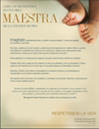  Pedir | Bajar
31 de mayo
“La dignidad es un don de Dios, que creó al ser humano a su imagen y semejanza (cf. Gn 1,26). No es algo que se obtiene por mérito o por la fuerza, ni depende de lo que poseemos o realizamos. Es un don que nos precede: nace de la mirada de amor con que Dios nos ha querido, uno por uno, y nos sigue queriendo.”
Papa León XIV, Mensaje a Los Participantes en “Construir Comunidades Que Tutelan la Dignidad”
© 2025 Libreria Editricea Vaticana. Se utiliza con permiso. Todos los derechos reservados.

Palabra de Vida: Mayo de 2026
Arte para boletines
Usted puede usar estas imágenes siempre y cuando no se modifiquen de ningún modo, excepto en el tamaño. ¡Gracias!

Domingo, 10 de mayo de 2026
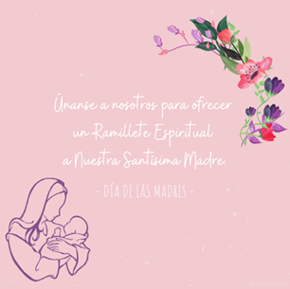
Bajar imagen:

Instrucciones para la actividad especial del ramillete espiritual: Seleccionar “Actividad (con opción en el hogar)” de la lista de documentos en esta página.

Domingo, 24 de mayo de 2026
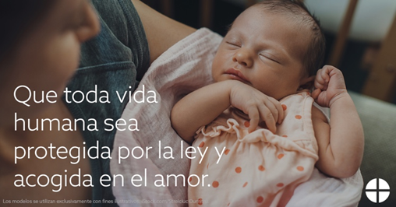
Bajar: inglés / español

